实验一语音信号釆集实验

【实验目的】
1、 了解MATLAB采集语音信号的原理及常用命令。
2、 熟练掌握基于MATLAB的语音文件的创建、读写等基本操作。
3、 学会使用plot命令来显示语音信号波形，并掌握基本的标注方法。

【实验要求】
1、 编程要求：编写一段MATLAB程序。
2、 实现功能：实现语音信号采集。

【实验原理】
- 语音信号的采集
语音信号是一种模拟信号，首先须经过采样将其转换为数字信号，实质是把连续信号变为脉 冲或数字序列。我们可以用录音软件先录一段wav格式的音频。然后用matlab的audioread 函数采集，记住采样频率和采样点。然后用sound函数来使用。
- 采样定理
在进行模拟与数字信号的转换过程中，当采样大于最高频率的2倍时，则采样之后的数字信 号完整的保留了原始信号中的信息，一般实际应用中保证采样频率为信号最高频率的5~10 倍。
- 采样频率
采样频率是指计算机每秒钟采样多少个声音样本，是描述声音文件的音质、音频、衡量声卡、 声音文件的质量标准。采样频率越高，即采样的时间间隔越短，则在单位时间内计算机得到 的声音样本数据越多，对声音波形的表示也越准确。
- 采样位数
采样位数即采样值或取样值，用来衡量声音波动变化的参数，是指声卡在采集和播放声音文件 时所使用数字声音信号的二进制位数。采样频率是指录音设备在一秒钟内对声音信号的采样 次数，采样频率越高声音的还原就越真实越自然。采样位数和采样率对于音频接口来说是最 为重要的两个指标。无论采样频率如何，理论上来说采样的位数决定了音频数据最大的力度 范围。采样位数越多则捕捉到的信号越精确。

【实验步骤】
1）编写MATLAB程序实现录制语音信号“你好，欢迎”，并保存为C1_1_y_1.wav文件， 要求采样频率为16000Hz,采样精度16bit。

2）使用wavread函数读取C1_1_y_1.wav文件，并使用plot函数显示岀来。要求：横轴
和纵轴带有标注。横轴的单位为秒（s）,纵轴显示归一化后的数值。图1-1为参考图例。
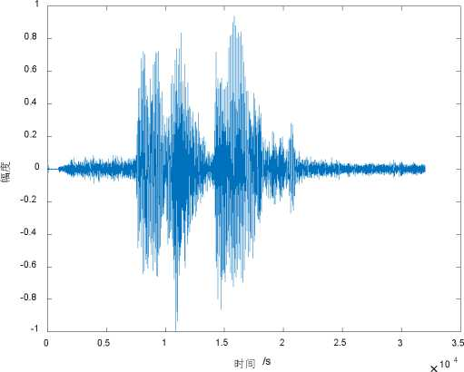
图1-1 '你好，欢迎'时域图

3）使用wavplay函数播放录制的语音信号，并改变播放的采样频率为原始采样频率的
倍数，体验效果。

【思考题】
- 分析并解释实验要求3）的现象原理。
- 自行录制一段语音，并存储为wav文件。要求：存储为wav文件时，分别以采样频 率、2倍采样频率和1/2采样频率为三个wav文件，并将plot函数结合subplot函数在一幅 图上显示3个波形。横轴和纵轴带有标注。横轴的单位为秒（s）,纵轴显示的为归一化后的 数值。

实验二短时时域分析

【实验目的】
1、 了解语音信号分帧与加窗的重要性和必要性。
2、 掌握常用的窗函数和加窗分帧处理的原理。
3、 能编程实现分帧函数，并恢复。
4、 了解语音信号短时时域分析的原理。
5、 掌握短时时域分析的一些参数计算方法。
6、 根据原理能编程实现短时时域分析的参数计算。

【实验要求】
1、 编程要求：编写一段MATLAB程序。
2、 实现功能：实现语音的短时时域分析。

【实验原理】
语音信号的时域分析就是分析和提取语音信号的时域参数。语音信号本身就是时域信号, 因而时域分析是最早使用，也是应用最广泛的一种分析方法，这种方法直接利用语音信号的 时域波形。时域分析通常用于最基本的参数分析及应用，如语音的分割、预处理、分类等。 语音信号的时域参数有短时能量、短时过零率、短时自相关函数和短时平均幅度差函数等。 这些最基本的短时参数在各种语音信号数字处理技术中都有重要的应用。
1、语音分帧
贯穿于语音分析全过程的是“短时分析技术”因为，语音信号从整体来看其特性及表 征其本质特征的参数均是随时间而变化的，所以它是一个非平稳态过程，不能用处理平稳信 号的数字信号处理技术对其进行分析处理。但是，由于不同的语音是由人的口腔肌肉运动构 成声道某种形状而产生的响应，而这种口腔肌肉运动相对于语音频率来说是非常缓慢的，所 以从另一方面看，虽然语音信号具有时变特性，但是在一个短时间范围内（一般认为在 10ms〜30ms的短时间内），其特性基本保持不变即相对稳定，因而可以将其看作是一个准 稳态过程，即语音信号具有短时平稳性。所以任何语音信号的分析和处理必须建立在“短时” 的基础上，即进行“短时分析”，将语音信号分为一段一段来分析其特征参数，其中每一段 称为一 “帧”，帧长一般即取为10~30ms。这样，对于整体的语音信号来讲，分析岀的是由 每一帧特征参数组成的特征参数时间序列。
分帧示意图如图2-1所示。一般每秒的帧数约为33~100帧，视实际情况而定。分帧虽 然可以采用连续分段的方法，但一般要采用如图2-1所示的交叠分段的方法，这是为了使帧 与帧之间平滑过渡，保持其连续性。前一帧和后一帧的交叠部分称为帧移。帧移与帧长的比
值一般取为。〜1/2。
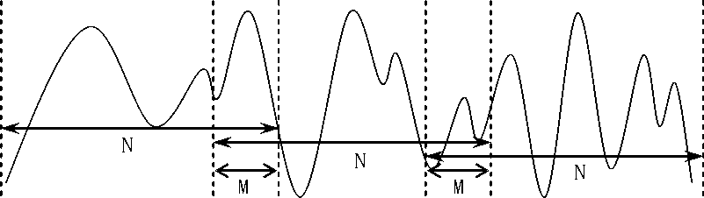
图2-1分帧示意图(N为帧长，M为帧移)
分帧是用可移动的有限长度窗口进行加权的方法来实现的，这就是用一定的窗函数 w(n)来乘s(n),从而形成加窗语音信号= s(n)* w(n)。窗函数w(n)的选择(形状和 长度)，对于短时分析参数的特性影响很大。为此应选择合适的窗口，使其短时参数更好地 反映语音信号的特性变化。选择的依据有两类：
- 窗口的形状：一个好的窗函数的标准是：在时域因为是语音波形乘以窗函数，所以要减 小时间窗两端的坡度，使窗口边缘两端不引起急剧变化而平滑过渡到零，这样可以使截取岀 的语音波形缓慢降为零，减小语音帧的截断效应；在频域要有较宽的3dB带宽以及较小的 边带最大值。
- 窗口的长度：如果长度很大，则它等效于很窄的低通滤波器，语音信号通过时，反映波 形细节的高频部分被阻碍，短时能量随时间变化很小，不能真实的反映语音信号的幅度变化; 反之，长度太小时，滤波器的通带变宽，短时能量随时间有急剧的变化，不能得到平滑的能 量函数。通常认为在一个语音帧内应包含1~7个基音周期。然而不同人的基音周期变化很大, 从女性和儿童的2ms到老年男子的14ms (即基音频率的变化范围为500Hz~70Hz)，所以N 的选择比较困难。通常在10kHz取样频率下，N折中选择为100~200点为宜(即10~20ms 持续时间)。常见的窗函数如前一章所列。
2、短时能量
设第n帧语音信号x_{n}(m)的短时能量用E_{n}表示，则其计算公式如下：
N-1
^{E}n = £ ^{x} (m) (2-1)
m=0
E_{n}是一个度量语音信号幅度值变化的函数，但它有一个缺陷，即它对高电平非常敏感 (因为它计算时用的是信号的平方)。

【实验步骤】
1、根据语音分帧的思想，编写分帧函数。函数定义如下： 函数格式：
frameout=enframe(x,win,inc)
输入参数：x是语音信号；win是帧长或窗函数，若为窗函数，帧长便取窗函数长；inc是帧 移。
输岀参数：frameout是分帧后的数组，长度为帧长和帧数的乘积。
根据分帧后的语音，绘制连续四帧语音信号(不用窗函数)，效果如图2-2所示。
0.1
増 0
JS -0.1
650 700 750 800 850 900 950 1000 1050 1100
帧长
(c)当前波形帧号： ⁹
^{0.1}
§ -0.1⁰ 卜，，，T
650 700 750 800 850 900 950 1000 1050 1100
帧长
a
i°a
0.1
⁰卜
-0.1 I I L_
650 700
(d)当前波形帧号：
(a)当前波形帧号： ⁷
650 700 750 800 850 900 950 1000 1050 1100
帧长
(b)当前波形帧号： ⁸
^{0.1} I I I I I I I I I I I
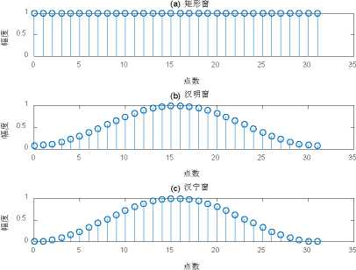
750 800 850 900 950 1000 1050 1100
帧长
图2-2从第7帧开始连续四帧语音信号
2、编程实现矩形窗、汉明窗和汉宁窗，效果如图2-3所示。
10
图2-3窗函数时域波形
a)矩形窗 b)汉明窗 c)汉宁窗
3、为了显示方便，编程实现FrameTimeC函数，函数功能为计算分帧后每帧语音中点处对应 的时间。函数定义如下：
函数格式：frametime=FrameTimeC(frameNum,framelen,inc,fs)
输入参数：frameNum是帧的个数；framelen是帧长；inc是帧移；fs是采样频率。
输岀参数：frametime是分帧后每帧对应的时间。

4、编程实现短时能量、短时平均幅度和短时过零率，显示例图如图2-4所示。
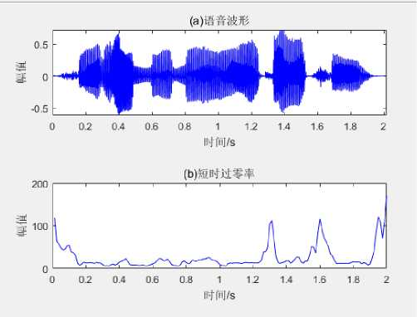

图2-4短时过零率的显示例图
每个参数的函数定义格式为：funcvalue=funcname(x) 其中x为语音信号，funcvalue为
［1,帧数］的向量。
- 编程实现短时自相关和短时平均幅度差，显示例图如图2-5所示。每个参数的函数定义 格式为：funcvalue=funcname(x) 其中x为语音信号,funcvalue为［帧长，帧数］的矩阵。
这里显示的语音信号，是语音帧拼接而成，即没有去掉交叠项。
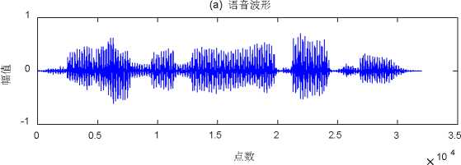

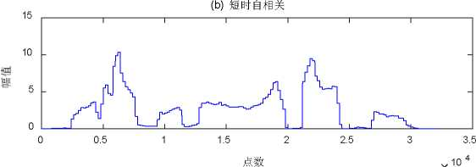

图2-5短时自相关的显示例图

【思考题】
1、 编程实现将分帧加窗后的语音信号恢复成原始分帧前的信号。
2、 编程比较不同的窗函数对短时时域参数估计的影响。
实验三线性预测分析

【实验目的】
1、 了解线性预测分析在语音信号处理中的重要性和必要性。
2、 掌握线性预测分析的基本思想。
3、 掌握MATLAB进行线性预测分析的流程。

【实验要求】
1、 编程要求：编写一段MATLAB程序。
2、 实现功能：实现语音的线性预测分析(LPC)。

【实验原理】
1、语音信号线性预测分析

基音周期
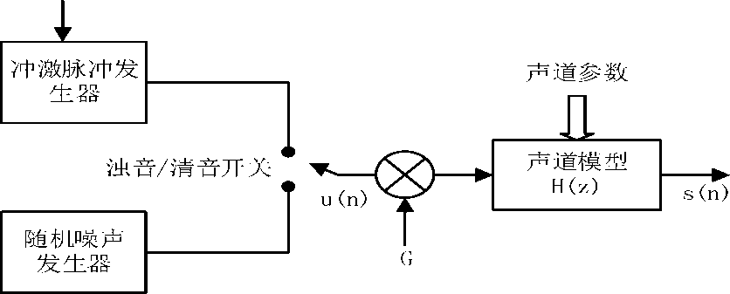

图3-1简化的语音产生模型

图3-1是简化的语音产生模型，将辐射、声道以及声门激励的全部效应简化为一个时变
的数字滤波器来等效，其传递函数为

这种表现形式称为p阶线性预测模型，这是一个全极点模型。 此时，s(n)和u(n)间的关系可以用差分方程
H (z)=
S⑵
U (z)
G
i-£ ªi^{z} -
i=1
3-1)
s(n) = £ aq(n - i) + Gu(n)
(3-2)
i=1
表示，称系统
A P

s (n) = £ as (n - i) (3-3)
i=1
为线性预测器。s(n)是s(n)的估计值，它由过去p个值线性组合得到的，即由s(n)过
去的值来预测或估计当前值s(n)。式中a_{t} (i = l,2,・",p)是线性预测系数。线性预测系数

可

以通过在某个准则下使预测误差e(n)达到最小值的方法来决定，预测误差的表示形式如下:
e(n) = s(n) - = s(n) - £ a_{t}s(n - i)
(3-4)
(3-5)
(3-6)
(3-7)
i=1
预测的二次方误差为
E = £e²(n) = £ [s(n) - s(ny] = £ [s(n) - £ a_{t}s(n - i)]²
n n n i=1
为使E最小，求E对a,的偏导为0,即
dF
—=0 (1 < j < p)
da j
则有，
dF p
—=2£^{s(n)s (n -} j) - 2£ ªi £^{s(n} -i)^{s(n -} j)=o (1 < j < p)
n i =1 n
定义。(j, i) = £ s(n - i) s(n - j)，则式(3-7)可简化为
n
<Kj,0) = £a^(j,i) (1 < j < p) (3-8)
i=1
联立式(3-5)、式(3-7)和式(3-8)，可得最小均方误差表示为
F =。(0,0) -£a,0(O,i) (3-9)
i=1
因此，最小误差有一个固定分量。(0,0)和一个依赖于预测系数的分量£a,e(0,i)构成。
i=1
为求解最佳预测器系数，必须首先求岀©(j,i)(i, j e [1,p])，然后可按照式(3-8)进行求解。
很显然，©(j,i)的计算及方程组的求解都是十分复杂的。
2、线性预测分析的自相关解法
为了有效地进行线性预测分析，求得线性预测系数有必要用一种高效的方法来求解线性 方程组。虽然可以用各种各样的方法来解包含p个未知数的p个线性方程，但是系数矩阵 的特殊性质使得解方程的效率比普通解法的效率要高得多。自相关法是经典解法之一，其原 理是在整个时间范围内使误差最小，即设s(n)在0<n <N-1以外等于0,等同于假设s(n)经 过有限长度的窗(如矩形窗、海宁窗或汉明窗)的处理。
通常，s(n)的加窗自相关函数定义为
N -1
r(j) = £s(n)s(n - j) 1 < j < p (3-10)
n=0
同式(3-8)比较可知，©(j,i)等效为r(j-i)。但是由于r(j)为偶函数，因此©(j,i)可 表示为
"^{i)} = ^{r} (| ^{j-i}|) (3-11)

此时式( 3-8)可表示为

 | p  £叩^{(| j-i} |) = ^{r}(j)  i=1 |  |  | ¹ v j < p |  |  |  | (3-12)
则最小均方误差改写为
 |  | E | p  =^{r(0) -} £ a^{r(i)}  i=1 |  |  |  |  | (3-13)
展开式（3-11） | ，可得方程组为
 | -r (0) | r⑴ | r (2)… | ^{r (}p _1)- | a】 |  | -r⑴-
 | r⑴ | r (0) | r⑴ … | ^{r (}p ⁻²⁾ | % |  | r⑵
 | r (2) | r⑴ | r (0)… | ^{r (}p ⁻3) | a₃ | = | r⑶ | (3-14)
 | _^{r} ( P T) | ^{r (}P _ ²⁾ | ^{r(}P⁻3)… | r (0) _ | 一 ªp 一 |  | _^{r (} p )_

式（3-14）左边为相关函数的矩阵，以对角线为对称，其主对角线以及和主对角线平行 的任何一条斜线上所有的元素相等。这种矩阵称为托普利兹（Toeplitz）矩阵，而这种方程 称为Yule-Walker方程。对于式（3-14）的矩阵方程无需像求解一般矩阵方程那样进行大量 的计算，利用托普利兹矩阵的性质可以得到求解这种方程的一种高效方法。
这种矩阵方程组可以采用递归方法求解，其基本思想是递归解法分布进行。在递推算法 中，最常用的是莱文逊-杜宾（Levinson-Durbin）算法（如图3-2所示）。
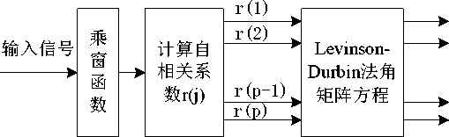
ªi
图3-2自相关解法
算法的过程和步骤为:
- 当 i =0 时，E_{o} = r(0), % = 1
- 对于第i次递归(i = 1,2,…,p):
(3-15)
j=1
i-1
^{r(i)} ― £ 屯'r (j_i)
^{E}i-1
(3-16)
ii
= ^{k}i
(3-17)

(3-18)
(3-19)
iii 对于丿=1 到到 i -1 a(')= a；⁻¹⁾—佑0——1)
^{iv E}i = ⁽¹ — k；)E[-1
③增益G为
(3-20)
通过对式(3-16)〜式(3-18)进行递推求解，可获得最终解为
a；= a?¹ 1 < j < p (3-21)
由式(3-19)可得
Ep = r (0)立(1 - kf) (3-22)
i=1
由式(3-22)可知，最小均方误差E_{p} 一定要大于0,且随着预测器阶数的增加而减小。 因此每一步算岀的预测误差总是小于前一步的预测误差。这就表明，虽然预测器的精度会随 着阶数的增加而提高，但误差永远不会消除。由式(3-22)还可知，参数k,一定满足
| k, |< 1, 1 < i < p (3-23)
由递归算法可知，每一步计算都与k,有关，说明这个系数具有特殊的意义，通常称之 为反射系数或偏相关系数。可以证明，它就是多项式A(z)的根在单位圆内的充分必要条件， 因此它可以保证系统H (k)的稳定性。
3、线性预测的其它参数
用线性预测分析法求得的是一个全极点模型的传递函数。在语音产生模型中，这一全极 点模型与声道滤波器的假设相符合，而形式上是一自回归滤波器。用全极点模型所表征的声 道滤波器，除预测系数｛a_{i})外，还有其他不同形式的滤波器参数。这些参数一般可由线性预 测系数推导得到，但各有不同的物理意义和特性。在对语音信号做进一步处理时，为了达到 不同的应用目的时，往往按照这些特性来选择某种合适的参数来描述语音信号。
- 预测误差及其自相关函数
由式(3-4)可知，预测误差为
p
e(n) = s(n) - £a,s(n - i) (3-24)
i=1
而预测误差的自相关函数为
N-1-m
Re(m) = £ e(n)e(n + m) (3-25)
n=0
- 反射系数和声道面积
反射系数｛k_{t}｝在低速率语音编码、语音合成、语音识别和说话人识别等许多领域都是非 常重要的特征参数。由式(3-18)可得：
")=d'⁻¹⁾ - ka〈T)

\ ' ' ¹ j = 1,…,i-1 (3-26)
[a« = a(-⁻D- kj
进一步推导，可得：
af^{v>} = （aj） +aj a£；）/（l- *） j = 1, 1 （3-27）
由线性预测系数［a_{t}）可递推岀反射系数｛k_{t}｝，即
aj^{p} = aj j = 1,2,…,p
< k = a（） （3-28）
a（^{—1）} = 0? +aj"j）/（1 — k；） j = 1, ..., i — 1
反射系数的取值范围为［—1,1］，这是保证相应的系统函数稳定的充分必要条件。从声学 理论可知，声道可以被模拟成一系列截面积不等的无损声道的级联。反射系数｛k｝反映了声 波在各管道边界处的反射量，有：
k = A^{+1 —} A （3-29）
A+1 ⁺ A
式中，A是第i节声管的面积函数。式（7-29））经变换后，可得声管模型各节的 面积比为：
4 = 0^ （3-30）
Ai+1 ^{（1} + ^{k}i）
3）线性预测的频谱
由式（3-1）可知，一帧语音信号x（n）模型可化为一个p阶的线性预测模型。当z = e^{j} 时，能得到线性预测系数的频谱（令G = 1 ）：
H （e^{ja}）=―卜 （3-31）
1 -t anz⁻加
n=1
根据语音信号的数字模型，在不考虑激励和辐射时，H（e^{j}°）即X（e^{j}°）的频谱的包络 谱。线性预测系数的频谱勾画岀了 FFT频谱的包络，反映了声道的共振峰的结构。
【实验步骤

】

1、根据莱文逊-杜宾自相关法求线性预测系数的原理，编写MATLAB函数，并与MATLAB自
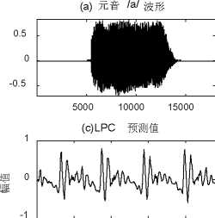
带的LPC函数进行比较，测试效果如图
3-3所示。
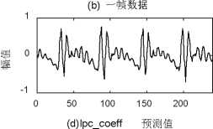
0 50 100 150 200
I咀
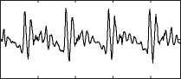
-1
0
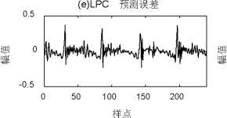
0 50 100 150 200
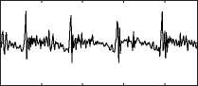
0
0.5
0
-0.5
(f)lpc_coeff 预测误差
50 100 150 200
样点

图3-3线性预测系数对比
函数定义如下：
名称：lpc_coeff
功能：用莱文逊-杜宾自相关法计算线性预测系数。
调用格式：
[ar,G]=lpc_coeff(s,p)
说明:输入参数s是一帧数据;P是线性预测阶数。输岀参数ar是按公式Ei = (1 - kf)Eit计算 得到的预测系数倚｝ (i=1, 2, •••, p),共得p个预测系数；G是按公式G= 而计算得到的 增益系数。
2、编写求取LPC预测系数的复频谱函数，并与FFT频谱进行对比，测试效果如图3-4所示。
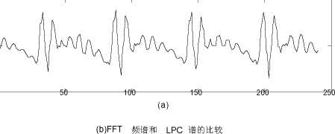
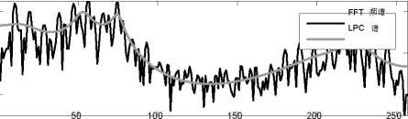
(a)—帧语音信号的波形
0
-1
0

样点
(b)
0⁰0
2-

图3-4 LPC预测系数的复频谱与FFT频谱

LPC预测系数的复频谱函数的定义如下：
名称：Ipcff
功能：计算线性预测系数的复频谱。 调用格式：
ff=lpcff(ar,np)
说明：ar是线性预测系数，np是FFT阶数；输岀ff是线性预测系数的复倒谱。
3、编程实现由预测系数求取线性预测倒谱系数，并比较与rceps函数的区别，测试效果如 图3-5所示。
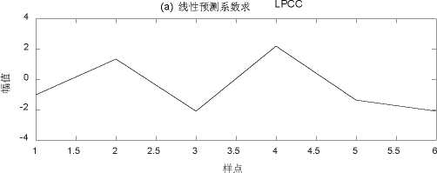

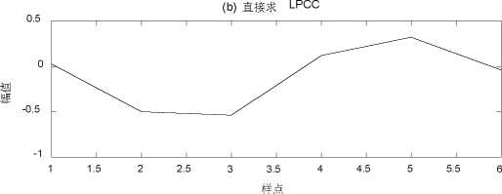

图3-5 LPCC比较
名称：lpc_lpccm
功能：由预测系数ai求LPCC。
调用格式：
lpcc=lpc_lpccm(ar,n_lpc,n_lpcc)
说明：输入参数ar是线性预测系数；n_lpc是预测系数的长度；n_lpcc是LPC倒谱的长度; 输岀参数lpcc是线性预测倒谱系数。

【思考题】
编程实现预测系数与反射系数间的转换和反射系数与声管面积间的转换。函数定义如下。
⑴由预测系数求反射系数
名称：Ipcar2rf
功能：已知预测系数计算岀反射系数
调用格式：
rf=lpcar2rf(ar)
说明：ar是预测系数；rf是反射系数。
- 由反射系数求岀预测系数
名称；Ipcrf2ar
功能：已知反射系数计算岀预测系数
调用格式：
[ar,arp,aru,g]=lpcrf2ar(rf)
说明：rf是反射系数；ar是预测系数；arp是压力传递函数；aru是体积速度的传递函数; 是增益。
- 由反射系数求声管面积比
名称；Ipcrf2ao
功能：已知反射系数计算岀归正化的声管面积。
调用格式：
ao=lpcrf2ao(rf)
说明：rf是反射系数；ao是声管面积比。
- 由声管面积求反射系数
名称；Ipcao2rf
功能：已知归正化的声管面积比计算岀反射系数
调用格式：
rf=lpcao2rf(ao)
说明：ao是声管面积比；rf是反射系数。
实验四LPC编解码实验

【实验目的】
1、 了解语音信号LPC编码的原理
2、 掌握LPC编解码的步骤流程
3、 根据原理能编程实现LPC编码和解码的计算

【实验要求】
1、 编程要求：编写一段MATLAB程序
2、 实现功能：实现语音信号的LPC编码和解码

【实验原理】
线性预测编码（linear predictive coding, LPC）是运用于音频信号处理与语音处理的压缩 编码方式，根据线性预测模型的信息表示数字语音信号谱包络。它是最有效的语音分析技术 之一，也是低位速下编码方法高质量语音最有用的方法之一，能够提供非常精确的语音参数 预测。线性预测编码通过估计共振峰剔除它们在语音信号中的作用，估计保留的蜂鸣音强度 与频率来分析语音信号；同时，使用蜂鸣参数与残余信号生成源信号，使用共振峰生成表示 声道的滤波器，源信号经过滤波器的处理来逆向合成语音信号。由于语音信号随着时间变化, 这个过程是在一段段的语音信号帧上进行处理的，通常每秒30到50帧就能对可理解的信号 进行很好的压缩。
线性预测编码通常用于语音的重新合成，它是电话公司使用的声音压缩格式， 如GSM标准就在使用LPC编码格式。它还用作安全无线通信中的格式，在安全的无线通信 中，声音必须进行数字化、加密然后通过狭窄的语音信道传输。
线性预测分析的基本思想是：由于语音样点之间存在相关性，所以可以用过去的样点值 来预测现在或将来的样点值，即一个语音抽样可以用过去若干个语音抽样或它们的线性组合 来逼近。通过使实现语音抽样与线性预测抽样之间的误差在某个准则（通常为最小均方误差 准则）下达到最小值来决定一组预测系数。这一组预测系数就反映了语音信号的特性，可以 作为语音信号的特征参数用于语音合成和语音识别等。
下面对LPC的基本原理和计算过程作一个介绍。
1、线性预测基本原理
线性预测分析对语音的产生过程有一个基本的假设，即认为语音是由一个激励信号通过 一个滤波器（响应函数）得到。通过对声道模型的研究，可以认为系统的传递函数符合全极
点数字滤波器的形式。系统的传递函数如下：
H (z ) = p
(4-1)
¹ -E ªk^{z-k}
k=1
其中，p是极点个数即模型结束，G是幅值因子，a_{k}是模型系数，由p和a_{k}决定了声 道特性，描述了说话人的特征。对于一个线性预测系统，采样点的输岀s(n)可以用前面p 个样本的线性组合来表示，定义系统输岀的估计值为：
〜 p
s(n) = E aQ(n - i) (4-2)
其中系数a,为预测系数，p为预测阶数：预测误差表示如下：
〜 p
e(n) = s(n) - s(n) = s(n) - E a,s(n — i) (4-3)
i=1
定义短时预测均方误差为:
n p

